**ASUANSKI JEZ**

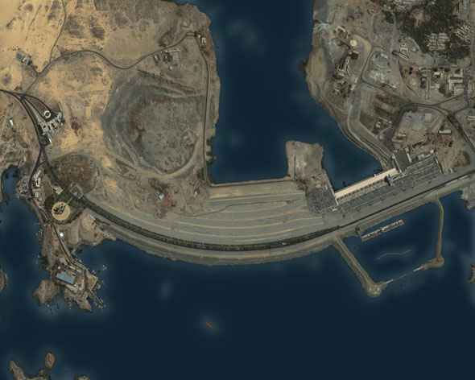

**ASUAN IN NIL**

Asuanski jez je ime dveh jezov na reki Nil ob Asuanu, egiptovskem mestu ob prvem kataraktu Nila. Novejši se imenuje tudi Asuanski visoki jez, nižji pa Asuanski nizki jez.

Reka Nil običajno vsako poletje poplavlja, ko se vanjo stečejo vode iz vzhodne Afrike. Te poplave prinašajo hranila in minerale, zaradi katerih je zemlja okoli Nila plodna in idealna za kmetijstvo. Ko se je prebivalstvo okoli reke začelo množiti, se je pojavila potreba po nadzoru poplavnih voda, da bi zaščitili kmetijska zemljišča in bombažna polja. V letu z visokim vodostajem je lahko voda odnesla vso letino, medtem ko sta v letih z nizkim vodostajem vladali suša in lakota.

Če je Egipt dar Nila, kot je zapisal Herodot, je to darilo treba nenehno obnavljati. Ob zanemarljivih padavinah so Egipčani glede vode še vedno odvisni od reke. Kazalo je, da bo Asuanski jez prinesel nadzor nad Nilom in njihovo usodo, vendar je bil to od samega začetka sporen načrt.

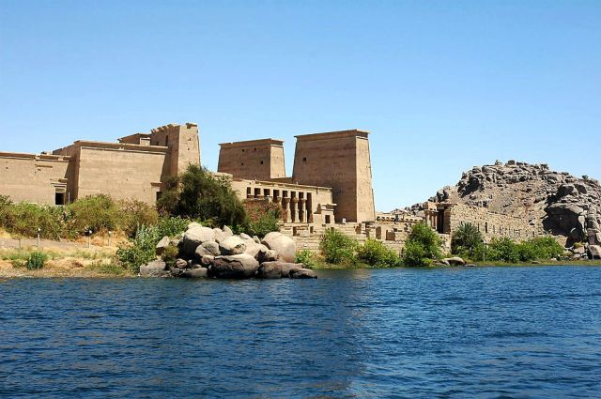

**ZGODOVINA GRADNJE**

Prvi jez so med letoma 1899 in 1902 6 km južno od Asuana zgradili Britanci. Ko je bil dokončan, je bil največji jez na svetu in je veljal za velik tehnični dosežek - zlasti v očeh Angležev, ki so ga izpeljali s pomočjo egipčanskih in italijanskih delavcev. Jez je odprl vojvoda Connaughatski, brat angleškega kralja Edvarda VII. Lord Cromer, britanski zastopnik v Egiptu, je pozneje zapisal, da je bil to »daleč najbolj priljubljen korak, ki smo ga naredili«. Jez je omogočil, da so do l. 1911 obdelovali še dodatnih 10-15 odstotkov zemlje.

Jez je bil sestavljen iz [granitnih](http://sl.wikipedia.org/wiki/Granit) blokov in je bil dolg [1900 m](http://sl.wikipedia.org/wiki/1_E3_m) in visok 30 m.

Za prvotnim jezom je nastal zbiralnik, ki je segal 225 km nazaj proti Sudanu in do osem mesecev v letu poplavljal nubijske vasi in spomenike. Najslavnejši spomenik, ki je utrpel veliko škodo, je bil Izidin tempelj na otoku Philae. Druga težava je bila v tem, da jez ni bil dovolj visok, potem pa so ga večkrat (v dveh fazah) dvignili, tako da je bil l. 1933 visok 42 m. Največja težava pa je bilo njegovo delovanje. Čeprav je bilo nadvse dobrodošlo, da so končno lahko nadzorovali pretok Nila, pa je bilo manj dobrodošlo nadzorovati pretok mulja. Nil napaja deževje na vzhodnoafriškem višavju, zato je voda, ki je preplavljala dolino Nila v Egiptu, odlagala dragocene plasti mulja, ki je gnojil dolino; brez njega so morali kmetje uporabljati kemikalije, da so nadomestili izgubu naravnega gnojila.

Ko bi jez leta [1946](http://sl.wikipedia.org/wiki/1946) skoraj preplavilo, so se odločili, da bodo tokrat, namesto da bi še tretjič zviševali obstoječega, zgradili drugi jez, 6 km po reki navzgor. Načrtovanje se je začelo po [Naserjevi](http://sl.wikipedia.org/wiki/Naser) revoluciji leta [1953](http://sl.wikipedia.org/wiki/1953).

Gradnja se je začela leta [1960](http://sl.wikipedia.org/wiki/1960). Visoki jez, El Saad al Aali, so dogradili [21. julija](http://sl.wikipedia.org/wiki/21._julij) [1970](http://sl.wikipedia.org/wiki/1970). [Zbiralnik](http://sl.wikipedia.org/w/index.php?title=Zbiralnik&action=edit&redlink=1) so začeli polniti še med gradnjo, po končanju prve faze leta [1964](http://sl.wikipedia.org/wiki/1964); polno vsebino je dosegel šele leta [1976](http://sl.wikipedia.org/wiki/1976). Ker se je vedelo, da bo zbiralnik poplavil bogata kulturna najdišča ob reki Nil, je [UNESCO](http://sl.wikipedia.org/wiki/Organizacija_Zdru%C5%BEenih_narodov_za_izobra%C5%BEevanje,_znanost_in_kulturo) na pobudo mednarodnih [arheologov](http://sl.wikipedia.org/wiki/Arheolog) leta 1960 začel z intenzivnim preiskovanjem selitvijo 24 večjih spomenikov, ki so jih prestavili na varnejša višja mesta ali podarili državam, ki so pomagale pri delih (tako npr. [nubijski](http://sl.wikipedia.org/w/index.php?title=Nube&action=edit&redlink=1) [debodski tempelj](http://sl.wikipedia.org/w/index.php?title=Pr%C3%ADncipe_P%C3%ADo&action=edit&redlink=1) v Madrid).

**UPORABNOST**

Asuanski visoki jez je dolg [3600 m](http://sl.wikipedia.org/wiki/1_E3_m), pri temeljih širok 980 in na grebenu 40 m, ter visok 111 m. Vsebuje [43 milijonov m³](http://sl.wikipedia.org/wiki/1_E7_m%C2%B3) materiala. Ob največjem [pretoku](http://sl.wikipedia.org/w/index.php?title=Pretok&action=edit&redlink=1) lahko vsako sekundo skozenj steče [11.000 m³](http://sl.wikipedia.org/wiki/1_E4_m%C2%B3) vode. Narejene ima še zasilne izlivne odprtine za dodatnih 5000 m³ na sekundo ter kanalsko povezavo zbiralnika z [depresijo](http://sl.wikipedia.org/w/index.php?title=Depresija_%28geografija%29&action=edit&redlink=1) Toška. Zbiralnik, imenovan [Naserjevo jezero](http://sl.wikipedia.org/w/index.php?title=Naserjevo_jezero&action=edit&redlink=1), je dolg [500 km](http://sl.wikipedia.org/wiki/1_E5_m) in na najširšem delu širok [16 km](http://sl.wikipedia.org/wiki/1_E4_m), s površino [6000 km²](http://sl.wikipedia.org/wiki/1_E9_m%C2%B2), zadržuje lahko 150 do [165 km³](http://sl.wikipedia.org/wiki/1_E11_m%C2%B3) vode. Jezero je poplavilo večino nižje [Nubije](http://sl.wikipedia.org/w/index.php?title=Nubija&action=edit&redlink=1) od koder so izselili več kot 90.000 ljudi.

S hidroelektrično močjo [2,1 gigavatov](http://sl.wikipedia.org/w/index.php?title=1_E9_W&action=edit&redlink=1) voda iz jezu poganja ducat generatorjev s po [175 megavatov](http://sl.wikipedia.org/w/index.php?title=1_E8_W&action=edit&redlink=1). Pridobivanje električne energije se je začelo leta [1967](http://sl.wikipedia.org/wiki/1967). Ko je jez prvič dosegel najvišji pretok, je njegova [hidroelektrarna](http://sl.wikipedia.org/wiki/Hidroelektrarna) pridobivala okoli polovice celotne energijske produkcije Egipta (leta 1998 okoli 15 %) in večini egiptovskih vasi prvič omogočil [elektrifikacijo](http://sl.wikipedia.org/w/index.php?title=Elektrifikacija&action=edit&redlink=1). Učinki ogrožujočih poplav v letih 1964 in 1973 ter preteče suše v letih 1972–73 in 1983–84 so bili ublaženi. Okoli Naserjevega jezera se je razvila nova [ribiška](http://sl.wikipedia.org/wiki/Ribi%C5%A1tvo) industrija, čeprav zaradi oddaljenosti od pomembnih tržišč zaenkrat životari.

**POSLEDICE IZGRADNJE ASUANSKEGA JEZU**

Z izgradnjo elektrarne so sicer res pridobili veliko elektrike, z izrabo vode iz akumulacijskega jezera pa skoraj za milijon hektarjev razširili namakalne površine. Hkrati pa so s tem od jezu najprej prekinili vsakoletno naplavljanje rodovitnega mulja. Kmetje morajo namesto tega zdaj uporabljati umetna gnojila. Ker rodovitnih polj ne izpirajo več vsakoletne popolave, so tla čedalje bolj slana. Ulov rib v reki se je močno zmanjšal, zaradi manjšega dotoka rečne vode morje spodjeda Nilovo delto. Ob jezeru se je poleg tega še močno povečala obolelost za nevarno Bilharzovo bolezen, ki jo razširjajo zajedavci, živeči v vodi.

Brez žrtev ni napredka: prednosti, ki jih je prinesel jez, so se zdele dovolj velike, da so opravičile tudi uničenje pomembnih spomenikov. UNESCO in druge državne in mednarodne agencije so se zavzeli za reševanje nubijskih spomenikov: nekatere so prenesli na višje ležeče kraje, druge v tuje muzeje, veliko pa jih je izginilo pod umetno ustvarjenim jezerom. Svetovna skupnost je bila manj uspešna pri reševanju nubijske kulture. Nubijci, katerim so poplavili domove in zemljo, jim pretrgali stike z nomadskimi plemeni in jih preselili više na sever, so izgubili najočitnejše sestavine svoje identitete.

[Rečno blato](http://sl.wikipedia.org/w/index.php?title=Re%C4%8Dno_blato&action=edit&redlink=1), zaradi katerega je nilsko območje rodovitno, zdaj zadržuje jez, kar vodi v (pričakovano) zamuljanje zbiralnika, kar bo nekoč (ocenjeno v 500 letih) povzročilo, da Naserjevo jezero ne bo več uporabno kot zbiralnik vode.

**CENA, KI ŠE PRIDE**

Velikanska površina Naserjevega jezera prinaša težave, spreminja vzorce padavin in dviga raven podtalnice daleč na severu. To pa škoduje spomenikom v krajih, kot je Luksor, kjer slana voda počasi spodjeda kamen, ki so ga ohranila tisočletja v suhem pesku. Na podlagi izkušenj z jezerom pa so egiptovski politiki že pripravili nov ambiciozen načrt za prekop Toshka, s katerim naj bi »ozelenili« dele Zahodne puščave.

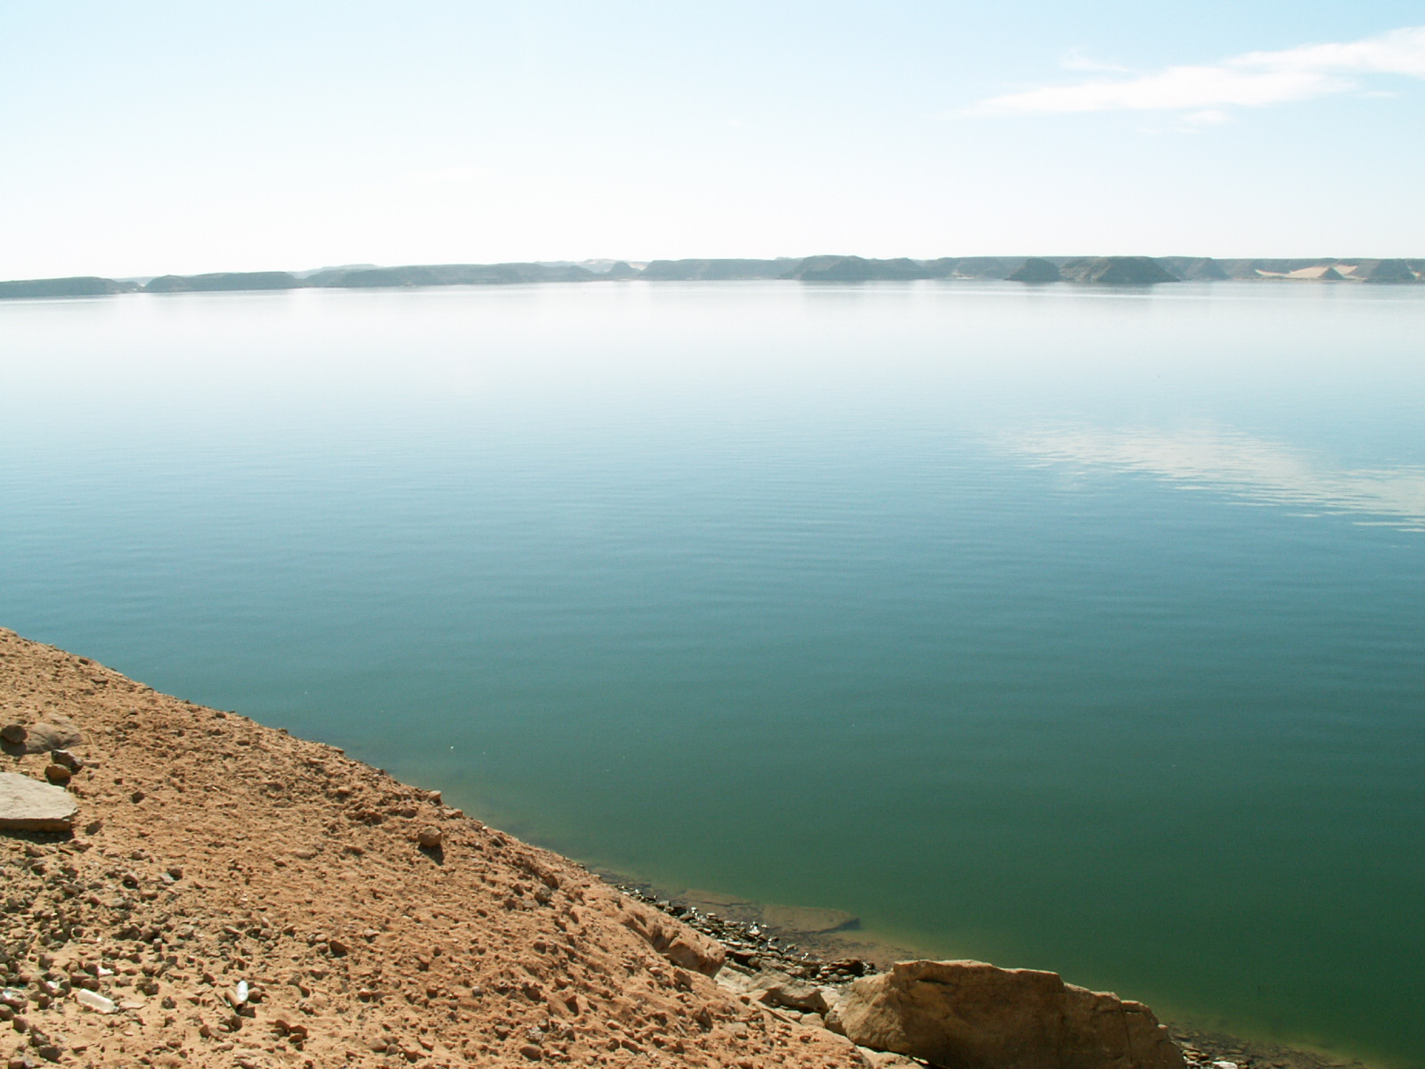

**LITERATURA:**

Franquet S. in Sattin A. (2001). *Svetovni popotnik: Egipt.* Ljubljana: Mladinska knjiga.

Prof. Senegačnik J. (2006). *Svet: Geografija za 2. letnik gimnazij*. Ljubljana: Modrijan.